L’ETNO. MUSEU VALENCIÀ D’ETNOLOGIA
NOTA DE PREMSA

L’ETNO, millora la presència del Corpus de València a la Viquipèdia

- Naix un nou projecte en Viquipèdia amb motiu de la futura exposició de L’ETNO Espill de Festa. El Corpus.
- Els editors i les editores de la Viquipèdia prendran els carrers de València per a documentar la festa del Corpus.
La festa del Corpus de València és la festa grossa de la ciutat i, per a difondre tots els seus elements festius, cal que estiga present allà on tot el món consulta cada vegada que té un dubte informatiu: la Viquipèdia. La informació lliure que, a hores d’ara, hi ha disponible a l’enciclopèdia en línia més consultada del món és insuficient i es pot millorar.

L’ETNO vol aprofitar l’oportunitat de la futura exposició Espill de festa. El Corpus, que inaugurarà en el mes de juliol, per a obrir un viquiprojecte paral·lel que millore el coneixement lliure sobre la festa del Corpus Christi de la ciutat de València. Este projecte es desenvoluparà en col·laboració entre L'ETNO, la Regidoria de Cultura Festiva de l'Ajuntament de València, Amical Wikimedia i Wikimedia Espanya.

L’ETNO col·labora des de l’any 2016 amb la comunitat de editors i editores de Viquipèdia. Aquell any el museu va obrir el seu projecte GLAM Wiki en col·laboració amb Amical Wikimedia, amb l’objectiu d’aportar fiabilitat a la Viquipèdia i als seus projectes germans sobre la cultura popular valenciana. Més tard, i amb motiu del concurs Wiki Loves Falles, L’ETNO va va començar la col·laboració amb Wikimedia España. El passat 2021, L’ETNO va desenvolupar amb les dues entitats el primer viquiprojecte paral·lel que acompanyava una exposició temporal del museu: el dedicat a Muixerangues al cel, amb el qual es va contribuir a referenciar, crear i millorar contingut textual i gràfic sobre el món muixeranguer.
La Regidoria de Cultura Festiva de l’Ajuntament de València és clau en este viquiprojecte com a responsable de la gestió cívica dels actes del i del Museu del Corpus - Casa de les Roques. En tot cas, també és necessària la seua participació per la implicació en la investigació i en la difusió de la festa, intensificada els darrers anys amb la publicació de la col·lecció Els Papers del Corpus.
Un viquimarató, una wikitakes i un concurs fotogràfic.
El viquiprojecte tindrà tres activitats principals: una viquimarató per a editar contingut textual, una wikitakes que es celebrarà el cap de setmana de les celebracions del Corpus i un concurs fotogràfic.
En primer lloc, la viquimarató és una trobada de persones interessades en editar, en este cas, sobre els elements de la festivitat del Corpus, amb la finalitat de crear articles nous a la Viquipèdia o de millorar els existents amb noves referències bibliogràfiques. Este viquimarató es realitzarà a la Biblioteca de L’ETNO una vegada s’inaugure l’exposició Espill de Festa.

En segon lloc, la wikitakes és una trobada que té com a objectiu fotografiar un espai geogràfic o un esdeveniment per a després alliberar les imatges a Wikimedia Commons. Este projecte germà de la Viquipèdia alimenta d'imatges i de recursos audiovisuals l'enciclopèdia lliure. En el cas del Corpus de València, hi ha mancança de recursos gràfics que parlen de la festa, per la qual cosa l'objectiu és documentar tots els elements i les manifestacions del calendari festiu. Des del 17 al 19 de juny serà fàcil trobar viquipedistes amb les seus càmeres vivint la festa al carrer per a poder documentar tot i, després, alliberar-ho.

En tercer lloc, es convoca un concurs fotogràfic entre totes les fotografies sobre el Corpus que s’alliberen a Wikimedia Commons. En este cas, el concurs no es limita a la ciutat de València, sinó que s’amplia a totes les poblacions valencianes que celebren esta festa.

L’ETNO busca col·laboració per a omplir de Corpus valencià l’enciclopèdia més consultada del món. El primer pas és gaudir de la festa i fer moltes fotografies, una excusa perfecta per al cap de setmana del 17 al 19 de juny.
Tota la informació es troba a la Viquipèdia: https://ca.wikipedia.org/wiki/Viquiprojecte:Corpus_de_Val%C3%A8ncia

L’ETNO. MUSEU VALENCIÀ D’ETNOLOGIA
NOTA DE PRENSA

L’ETNO mejora la presencia del Corpus de València en la WiKipedia

- Nace un nuevo proyecto en WiKipedia con motivo de la futura exposición de L’ETNO Espill de festa. El Corpus.
- Los editores y las editoras de la WiKipedia tomarán las calles de València para documentar la fiesta del Corpus.

La fiesta del Corpus de València es la fiesta grande de la ciudad y, para difundir todos sus elementos festivos, hace falta que esté presente allá donde todo el mundo consulta cada vez que tiene una duda informativa: la WiKipedia. La información libre que, a estas alturas, hay disponible en la enciclopedia en línea más consultada del mundo es insuficiente y se puede mejorar.

L’ETNO quiere aprovechar la oportunidad de la futura exposición Espill de festa. El Corpus, que inaugurará en el mes de julio, para abrir un Wikiproyecto paralelo que mejore el conocimiento libre sobre la fiesta del Corpus Christi de la ciudad de València. Este proyecto se desarrollará en colaboración entre L’ETNO, la Concejalía de Cultura Festiva de l'Ajuntament de València, Amical Wikimedia y Wikimedia Espanya Cultura.

L’ETNO colabora desde el año 2016 con la comunidad de editores y editoras de WiKipedia. Aquel año el museo abrió su proyecto GLAM Wiki en colaboración con Amical Wikimedia, con el objetivo de aportar fiabilidad en la WiKipedia y a sus proyectos hermanos sobre la cultura popular valenciana. Más tarde, y con motivo del concurso Wiki Loves Fallas, L’ETNO empezó la colaboración con Wikimedia España. El pasado 2021, L’ETNO desarrolló con las dos entidades el primer wikiproyecto paralelo que acompañaba una exposición temporal del museo: el dedicado a Muixerangues al Cel con el cual se contribuyó a referenciar, crear y mejorar contenido textual y gráfico sobre el mundo muixeranguer.

La Concejalía de Cultura Festiva del Ayuntamiento de València es clave en este wikiproyecto como responsable de la gestión cívica de los actos del y del Museo del Corpus - Casa de las Rocas. En todo caso, también es necesaria su participación por la implicación en la investigación y en la difusión de la fiesta, intensificada en los últimos años con la publicación de la colección Els Papers del Corpus.

Un WIKImaratón, una wikitakes y un concurso fotográfico.

El WIKIproyecto tendrá tres actividades principales: una Wikimaratón para editar contenido textual, una wikitakes que se celebrará el fin de semana de las celebraciones del Corpus y un concurso fotográfico.

En primer lugar, la WIKImaratón es un encuentro de personas interesadas en editar, en este caso, sobre los elementos de la festividad del Corpus, con el fin de crear artículos nuevos en la Wikipedia o de mejorar los existentes con nuevas referencias bibliográficas. Este Wikimaratón se realizará en la Biblioteca de L’ETNO una vez se inaugure la exposición Espill de festa.

En segundo lugar, la wikitakes es un encuentro que tiene como objetivo fotografiar un espacio geográfico o un acontecimiento para después liberar las imágenes a Wikimedia Commons. Este proyecto hermano de la Wikipedia alimenta de imágenes y de recursos audiovisuales la enciclopedia libre. En el caso del Corpus de València, hay carencia de recursos gráficos que hablan de la fiesta, por lo que el objetivo es documentar todos los elementos y las manifestaciones del calendario festivo. Desde el 17 al 19 de junio será fácil encontrar Wikipedistas con sus cámaras viviendo la fiesta en la calle para poder documentar todo y, después, liberarlo.

En tercer lugar, se convoca un concurso fotográfico entre todas las fotografías sobre el Corpus que se liberen en ña Wikimedia Commons. En este caso, el concurso no se limita en la ciudad de València, sino que se amplía en todas las poblaciones valencianas que celebran esta fiesta.

L’ETNO busca colaboración para llenar de Corpus valenciano la enciclopedia más consultada del mundo. El primer paso es disfrutar de la fiesta y hacer muchas fotografías, una excusa perfecta para el fin de semana del 17 al 19 de junio.
Toda la información se encuentra en la Wikipedia:
https://ca.wikipedia.org/wiki/Viquiprojecte:Corpus_de_Val%C3%A8ncia

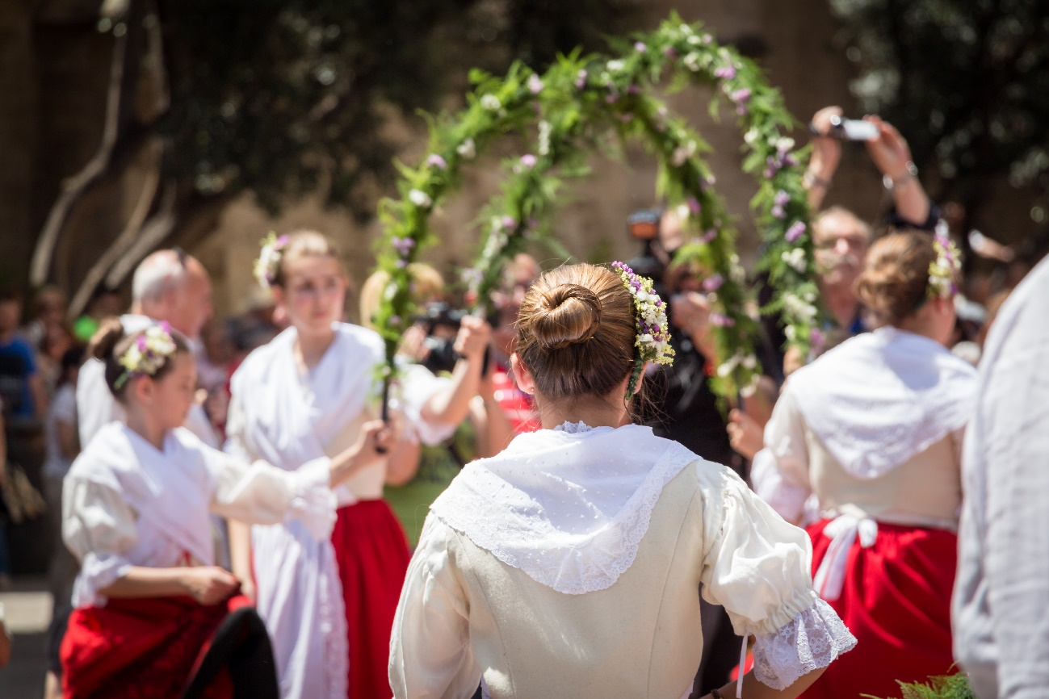
Font: Wikimedia Commons. Autor: Rafa Esteve.
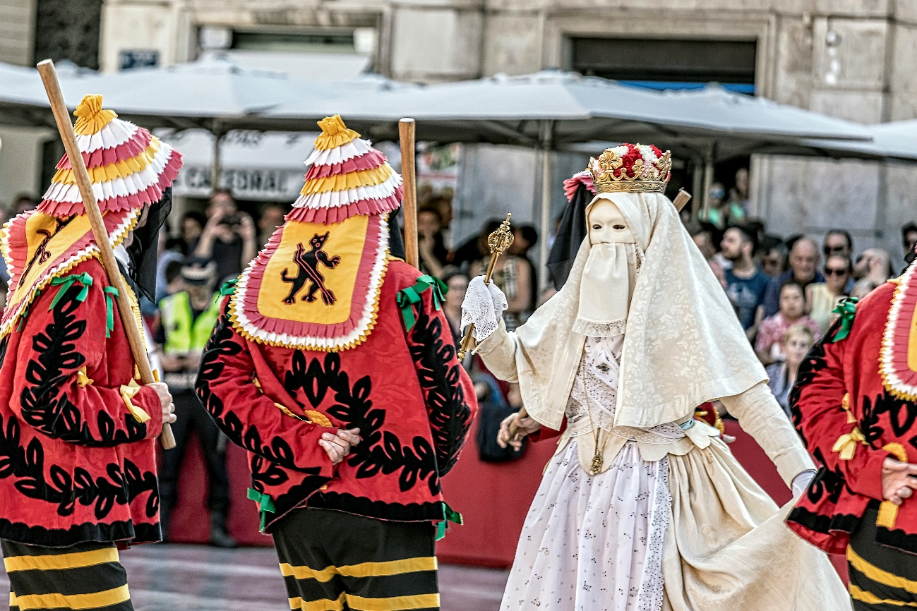
Font: Wikimedia Commons. Autor: ANGEL-ROS-DIE

